

Observação com recurso a um drone dos danos causados por sismos em sistemas de infraestruturas

FLIGHT RESOURCE CENTER

Gebze Technical University



Índice

Table of Contents 1
1. SHORT DESCRIPTION 3
Short Description - Drone-Based Observation of Earthquake Damage on Infrastructure Systems 3
2. TARGET 3
3. SUBJECT AREA 4
4. TYPE 4
5. DRONE USED 4
6. DURATION 4
7. LEARNING OBJECTIVES 4
8. KEY COMPETENCES DEVELOPED 5
1. Communication and Languages 5
2. Mathematical, Scientific, Technical and Professional Skills 5
3. Digital Competences 5
4. Personal, Social and Professional Competences 5
5. Safety, Quality and Sustainability 5
6. Citizenship and Cultural Competence 5
7. Creativity, Problem-Solving and Entrepreneurship 5
8. Work-Based Learning and Workplace Integration 6
9. Prior Knowledge / Prerequisites 6
10. Lesson/Project Outline 7
Phase 1 – Introduction (Engage & Contextualize) 7
Phase 2 – Exploration (Investigate & Compare) 8
Phase 3 – Application (Hands-On Practice) 10
Phase 4 – Reflection & Consolidation (Present & Connect) 11
11. Assessment Criteria 12
12. Teaching Materials 14
13. External Resources 15
14. References 15

BREVE DESCRIÇÃO

Nesta atividade de formação prática, os alunos avaliam o estado de uma estrutura de transporte de água danificada após um sismo, utilizando um drone e analisando as imagens e os vídeos captados durante o voo. Após os sismos, os danos nestes sistemas nem sempre são causados por um único fator; o movimento do solo, as alterações nas condições do terreno e a influência da água podem atuar em conjunto. Por esta razão, incentivar os alunos a considerar diferentes motivos possíveis para a deformação observada constitui uma parte importante da atividade.

A tecnologia de drones permite realizar uma inspeção visual segura, rápida e sem contacto em situações nas quais o acesso direto possa ser difícil ou inseguro. Durante a atividade, os alunos aprendem a preparar e operar um drone, planear trajetórias de voo seguras, captar material visual adequado e organizar os dados recolhidos. Ao analisarem as imagens, os alunos examinam os danos observados em diferentes partes da estrutura e discutem se essas observações podem estar relacionadas com o movimento do solo, as condições do terreno ou efeitos relacionados com a água.

As imagens de alta resolução permitem aos alunos observar mais claramente as alterações da superfície, as deformações visíveis e as condições ambientais circundantes. Um dos principais objetivos da atividade consiste não só em identificar danos visíveis, mas também em interpretar estas observações tendo em conta possíveis causas. Esta abordagem ajuda os alunos a desenvolver o raciocínio de causa e efeito e promove competências analíticas básicas, sem exigir conhecimentos técnicos avançados nem ferramentas de análise complexas.

Para além da sensibilização técnica, a formação salienta a segurança, a observação cuidadosa, a responsabilidade ambiental e a sustentabilidade. Ao simular condições posteriores a um sismo, a atividade apresenta aos alunos a forma como a avaliação visual com recurso a um drone pode contribuir para uma compreensão rápida, uma discussão fundamentada e uma tomada de decisões responsável após catástrofes. Globalmente, o exercício ajuda os alunos a ir além da simples observação dos danos e incentiva-os a refletir criticamente sobre os motivos pelos quais os danos podem ter ocorrido, utilizando ferramentas digitais acessíveis num contexto prático e educativo.

PÚBLICO-ALVO
- 15
- 16
- 17
- 18
- Mais de 18

ÁREA DISCIPLINAR
- Agricultura
- Resposta a catástrofes
- Construção
- Gestão da água
- Proteção ambiental
- Outro

TIPO
- Plano de aula
- Projeto
- Atividade

DRONE UTILIZADO
- Drone personalizado
- Drone comercial (DJI)

DURAÇÃO
- 1 aula x 45 minutos
- 1 x aula de 60 minutos
- 1 x bloco de 90 minutos
- 2 x aulas de 45 minutos
- 2 x aulas de 60 minutos
- Sessão dupla (2 × 60 minutos) e trabalho de casa opcional baseado em projeto.

OBJETIVOS DE APRENDIZAGEM
O1: No final da atividade, os alunos serão capazes de utilizar um drone em segurança para inspecionar visualmente uma estrutura danificada relacionada com a água após um sismo, incluindo a preparação básica, o planeamento simples do voo e a recolha de dados visuais.
O2: Os alunos serão capazes de identificar e descrever danos e deformações visíveis na estrutura e nas áreas circundantes, analisando imagens e vídeos captados pelo drone de forma sistemática.
O3: Os alunos serão capazes de discutir possíveis motivos para os danos observados, considerando diferentes fatores que possam contribuir para a deformação após um sismo, com base em evidências visuais e não numa análise técnica pormenorizada.
O4: Os alunos serão capazes de organizar as suas observações num resumo de inspeção claro e estruturado e de comunicar eficazmente as suas conclusões no âmbito do trabalho em equipa.

COMPETÊNCIAS-CHAVE DESENVOLVIDAS

1. Comunicação e Línguas
- Competência de literacia (compreensão e produção de textos escritos/orais)
- Comunicação em contextos profissionais
- Competência multilingue

2. Competências Matemáticas, Científicas, Técnicas e Profissionais
- Competência matemática
- Competência científica, tecnológica e de engenharia (STEM)
- Competência numérica aplicada às tarefas profissionais
- Interpretação de informação técnica (manuais, diagramas, normas)
- Competências profissionais/técnicas
- Execução de tarefas práticas

3. Competências Digitais
- Competência digital (literacia digital geral)
- Utilização de ferramentas digitais em contexto de trabalho

4. Competências Pessoais, Sociais e Profissionais
- Competência pessoal, social e de aprender a aprender
- Trabalho em equipa e colaboração
- Autonomia e responsabilidade
- Ética profissional e comportamento profissional
- Adaptabilidade e flexibilidade
- Cooperação com supervisores e colegas

5. Segurança, Qualidade e Sustentabilidade
- Aplicação das normas de saúde e segurança (OHS/SST)
- Procedimentos de qualidade e normas no local de trabalho
- Consciência ambiental e de sustentabilidade

6. Cidadania e Competência Cultural
- Competência de cidadania
- Competência de sensibilidade e expressão culturais

7. Criatividade, Resolução de Problemas e Empreendedorismo
- Resolução de problemas e pensamento crítico
- Competência de empreendedorismo
- Iniciativa e criatividade
- Tomada de decisões em situações reais de trabalho

8. Aprendizagem em Contexto de Trabalho e Integração no Local de Trabalho
- Integração nas rotinas do local de trabalho
- Cumprimento de instruções e procedimentos profissionais
- Utilização de ferramentas, equipamentos e tecnologia

Esta lista de verificação combina as Competências Essenciais da EU para a Aprendizagem ao Longo da Vida com as competências fundamentais esperadas no Ensino e Formação Profissional europeu (VET).

Conhecimentos prévios / Pré-requisitos
Espera-se que os alunos tenham conhecimentos básicos sobre os sistemas de abastecimento de água e de águas residuais e compreendam que estes sistemas podem ser afetados por fenómenos naturais, como os sismos. Não são necessários conhecimentos aprofundados de engenharia; contudo, os alunos devem estar familiarizados com a ideia de que os sismos podem causar alterações visíveis, deformações ou danos superficiais nas estruturas e nas áreas circundantes. É igualmente importante que os alunos compreendam que os danos observados podem suscitar questões sobre diferentes causas possíveis, como o movimento do solo, as alterações nas condições do terreno ou a influência da água no sistema. É importante que os alunos estejam recetivos à ideia de que os danos observados podem resultar de mais do que uma causa possível.
Os alunos devem estar familiarizados com os princípios básicos de segurança, em particular os relacionados com o trabalho nas proximidades de infraestruturas danificadas e a operação de drones. Manter distâncias de segurança, evitar áreas perigosas e demonstrar um comportamento responsável e cuidadoso durante as atividades de inspeção são aspetos essenciais para esta tarefa.
Para realizar a atividade de forma eficaz, os alunos devem possuir competências digitais básicas. Estas incluem confiança na utilização da interface de controlo do drone, na recolha de dados visuais com câmaras e na visualização, organização e conservação de fotografias e vídeos digitais. A familiaridade com software simples para analisar material visual é útil, mas não é necessária a utilização de ferramentas de análise avançadas.
Uma vez que a atividade é realizada em grupos, espera-se que os alunos comuniquem com clareza, cooperem com os colegas e contribuam ativamente para as tarefas partilhadas. Os alunos são incentivados a discutir possíveis motivos para a deformação observada com base em evidências visuais, a adotar uma abordagem prática e autónoma na resolução de problemas, a refletir sobre as observações, a identificar nas filmagens as áreas que suscitam preocupação e a sugerir interpretações ou ações razoáveis com base no que é observado.
De um modo geral, os conhecimentos e as competências prévios esperados incluem uma noção geral dos sistemas de abastecimento de água e de águas residuais, conhecimentos básicos de segurança, competências digitais, capacidades de trabalho em equipa e de comunicação, bem como capacidade de observação, pensamento crítico e resolução de problemas.

Estrutura da aula/projeto

Fase 1 – Introdução (Envolver e contextualizar)
Descrição: Nesta fase, os alunos são apresentados à forma como os sismos podem afetar as estruturas dos sistemas de abastecimento de água e de águas residuais. Em termos simples, os alunos aprendem que os sismos podem causar deformações, fissuras, danos superficiais e perda de funcionalidade nesses sistemas. Salienta-se que os danos observados após um sismo nem sempre resultam de uma única causa; o movimento do solo, as alterações das condições do terreno e a presença de água no sistema podem contribuir para a deformação observada.

São fornecidas informações básicas sobre sismos a um nível introdutório, incluindo conceitos como abalos fortes, réplicas, alterações das condições do local e a necessidade de precaução ao trabalhar perto de infraestruturas danificadas. A importância da inspeção visual após um sismo é explicada como uma forma de compreender os danos, melhorar a segurança e apoiar decisões relacionadas com a proteção, a manutenção e a reparação.

A tecnologia de drones é apresentada como um método seguro e sem contacto para inspecionar estruturas de sistemas de abastecimento de água e de águas residuais danificadas por sismos. Os alunos aprendem de que forma os drones permitem realizar inspeções sem perturbar terrenos instáveis, entrar em áreas perigosas ou interferir com os componentes do sistema, proporcionando, ainda assim, uma visão geral clara da situação.

O objetivo desta fase introdutória é ajudar os alunos a compreender por que motivo a tarefa é importante, reconhecer os riscos associados a infraestruturas danificadas por sismos e familiarizar-se com as regras de segurança e os objetivos de aprendizagem. Esta fase prepara os alunos, incutindo-lhes uma atitude responsável e profissional para o trabalho prático que se segue.
Vídeo: https://www.youtube.com/watch?v=17kBVfGjI8c
https://www.youtube.com/watch?v=sMsMiOTSnmI
https://www.youtube.com/watch?v=3DSAmV__CD8
https://www.youtube.com/watch?v=OpxH6l_j3IM
https://www.youtube.com/watch?v=qRsUNgJ-3Sg

Fotografia/Diagrama:

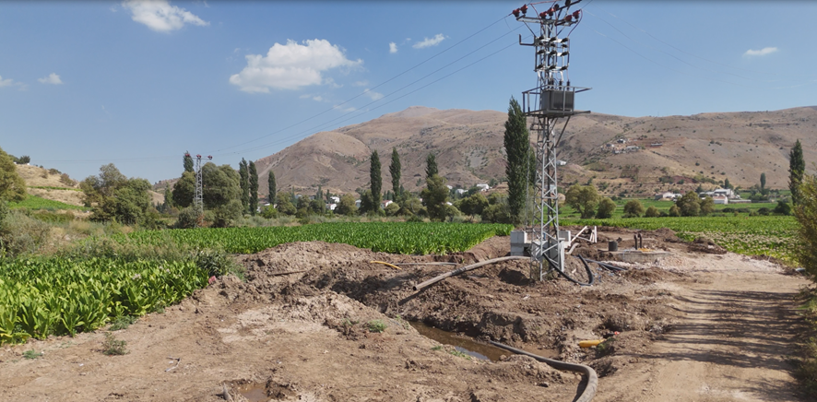
Figura 1. Vista geral de um local de transporte de água e da respetiva envolvente, ilustrando o tipo de infraestrutura e as condições no terreno que podem ser afetadas após um sismo e exigir uma inspeção visual segura e à distância.

Questões orientadoras / Debate em turma:
- Como podem os sismos afetar os sistemas de abastecimento de água e de águas residuais?
- Por que motivo os danos provocados por um sismo podem ter mais do que uma causa possível?
- Por que motivo é importante realizar uma inspeção visual após um sismo?
- De que riscos de segurança devemos estar cientes nas imediações de infraestruturas danificadas?
- Como podem os drones ajudar-nos a trabalhar com maior segurança após um sismo?

Fase 2 – Exploração (Investigar e comparar)
Descrição: Nesta fase, os alunos trabalham em pequenos grupos para planear a forma de inspecionar visualmente, com recurso a um drone, uma estrutura de transporte de água danificada após um sismo. Ao decidir quais as áreas que requerem uma atenção mais detalhada, os alunos têm em consideração tanto a própria estrutura como a sua envolvente.

Os alunos examinam fotografias e gravações de vídeo existentes e comparam o estado das diferentes partes da estrutura. Identificam deformações visíveis, danos superficiais e alterações ambientais e discutem se estas observações podem estar relacionadas com o movimento do solo, as condições do terreno ou influências associadas à água. O objetivo não é chegar a conclusões técnicas definitivas, mas incentivar os alunos a considerar várias explicações
possíveis com base em elementos visuais.Vídeo: https://www.youtube.com/watch?v=hkAc3I8acWk
https://www.youtube.com/watch?v=H9eDsnGbITM

Fotografia/Diagrama:
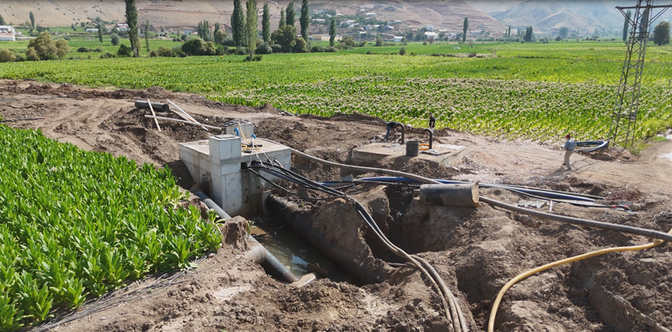
Figura 2. Vista geral de uma estrutura de transporte de água danificada, ilustrando deformações visíveis, componentes expostos e as condições do terreno envolvente que podem ser examinados durante uma inspeção visual após um sismo.

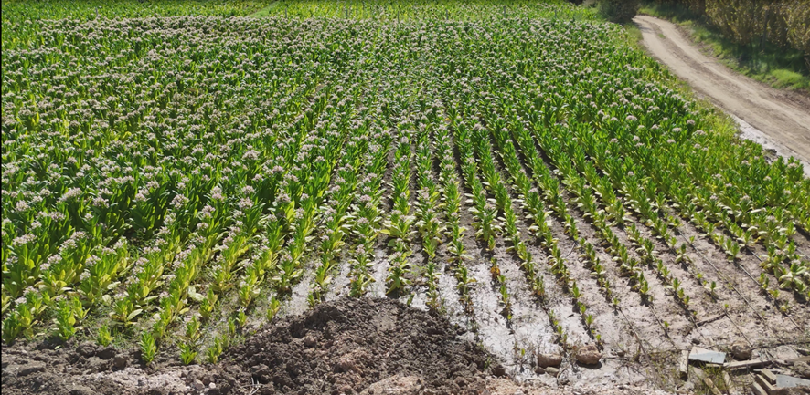
Figura 3. Vista da superfície do terreno perto do local da inspeção, mostrando as condições do terreno envolvente e a ausência de ruturas visíveis à superfície, utilizada para apoiar a observação comparativa e o debate durante a fase de exploração.

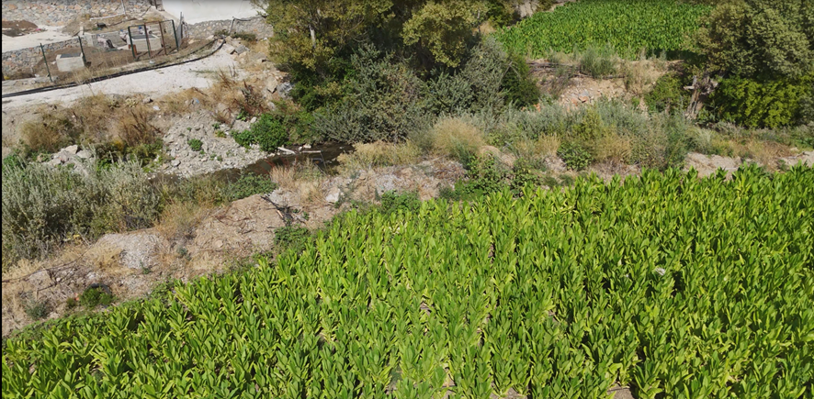
Figura 4. Vista das condições do terreno perto da área de inspeção, mostrando solo húmido e amolecido localizado em redor do canal, apoiando a exploração e a comparação de possíveis efeitos no terreno relacionados com o sismo durante a avaliação visual.

Questões orientadoras / Debate em turma:
- Que sinais visíveis indicam a existência de danos?
- Que causas diferentes podem explicar a deformação observada?
- Que áreas parecem ser mais críticas e porquê?

Fase 3 – Aplicação (Prática)

Atividade prática:

Nesta fase, os alunos aplicam o que aprenderam, realizando uma inspeção visual com recurso a um drone de uma estrutura de abastecimento de água ou de águas residuais afetada por danos provocados por um sismo. O objetivo é praticar a recolha estruturada de informação visual, reconhecer sinais visíveis de danos e documentar as observações de forma clara e sistemática. Através desta atividade prática, os alunos desenvolvem confiança técnica, competências digitais, capacidades de resolução de problemas e trabalho em equipa, trabalhando em condições realistas após um sismo.
Preparação prévia da tarefa
Trabalhando em grupos, os alunos verificam se o drone está pronto para funcionar em segurança e se a área envolvente é adequada para a inspeção. Revêm as regras básicas de segurança e discutem os potenciais riscos relacionados com danos provocados por sismos, como terreno instável, elementos estruturais danificados ou perigos associados à água. Os alunos também discutem que a deformação observada pode ter diferentes causas possíveis e que a inspeção visual deve ser realizada cuidadosamente, sem formular pressupostos prematuros.
Captação de imagens com drone e análise

Os alunos revezam-se na operação do drone e na captação de imagens e vídeos de diferentes partes da estrutura e da sua envolvente. É prestada especial atenção às áreas que parecem danificadas, desalinhadas ou afetadas por alterações superficiais. Após o voo, os alunos analisam as gravações e identificam problemas visíveis, registando onde são observados danos e de que forma podem estar relacionados com o movimento do solo, as condições do terreno ou efeitos associados à água, exclusivamente com base em elementos visuais.
Documentação e recomendações
Cada grupo organiza as suas observações numa documentação simples, como um breve relatório de inspeção, uma tabela ou um conjunto de imagens anotadas. Os alunos discutem quais os problemas que podem exigir atenção prioritária e sugerem medidas de acompanhamento razoáveis, como uma inspeção mais detalhada ou monitorização, sem recorrer a análises técnicas avançadas. A ênfase é colocada na observação clara, no raciocínio lógico e na interpretação responsável dos dados visuais.
Saúde, segurança e ética
A segurança e o comportamento responsável são salientados ao longo de toda a atividade. Os alunos cumprem as regras de operação de drones, mantêm distâncias de segurança e permanecem sempre atentos à sua envolvente. São igualmente salientadas considerações éticas, incluindo evitar perturbações desnecessárias no local, respeitar os sistemas de infraestruturas e assegurar que as atividades de inspeção não criam riscos adicionais para as pessoas ou para o ambiente.
Vídeo: https://www.youtube.com/watch?v=Cs7U7bjQpX0
https://www.youtube.com/watch?v=GdmmQhNvQys

Fotografia/Diagrama:
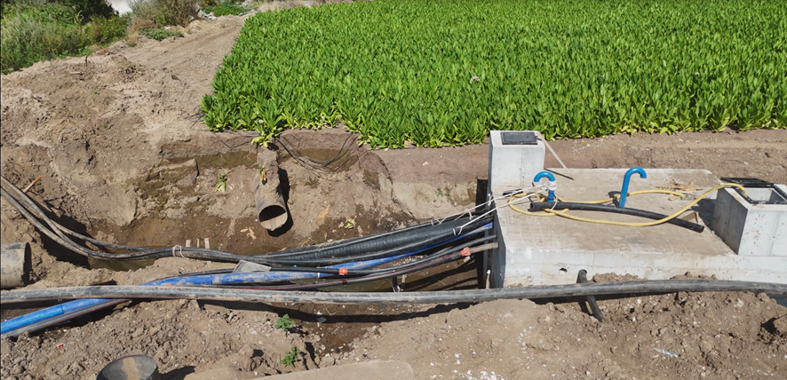
Figura 5. Imagem de grande plano captada por drone, mostrando danos visíveis no interior de uma estrutura de transporte de água, incluindo ligações deslocadas, utilizada para inspeção visual detalhada e documentação durante a avaliação prática.

Fase 4 – Reflexão e consolidação (Apresentar e relacionar)
Apresentações dos grupos: Nesta fase, cada grupo apresenta à turma os resultados da sua inspeção visual com recurso a drone. Os alunos descrevem os danos visíveis observados na estrutura de abastecimento de água ou de águas residuais e na área envolvente, explicam onde estes problemas foram identificados e indicam como foram estabelecidas as prioridades. São utilizadas imagens e pequenas sequências de vídeo para comunicar claramente o processo de inspeção e as principais constatações.

Durante as apresentações, os alunos explicam também como consideraram diferentes causas possíveis da deformação observada, como o movimento do solo, alterações nas condições do terreno ou efeitos relacionados com a água, sem formular conclusões técnicas. A ênfase é colocada na observação clara, no raciocínio lógico e na discussão baseada em evidências, e não numa análise pormenorizada.
Discussão em turma:
Com a orientação do professor, os alunos participam num debate estruturado em turma, centrado nos seguintes pontos:
- Quais foram os tipos de danos visíveis mais evidentes e por que motivo são importantes para a avaliação pós-sismo
- De que forma a utilização de drones contribuiu para uma inspeção segura e eficiente após o sismo
- Por que motivo é importante considerar mais do que uma causa possível ao interpretar danos relacionados com o sismo
- Quais são os princípios de segurança que devem ser sempre cumpridos durante as inspeções pós-sismo
- Como a inspeção visual com recurso a drone poderia ser melhorada ou utilizada de forma mais eficaz em atividades futuras
Este debate ajuda os alunos a relacionar a sua experiência prática com conceitos mais abrangentes relativos à sensibilização para os sismos, à segurança das infraestruturas e à utilização responsável da tecnologia.

Atividade de reflexão: Os alunos realizam uma breve atividade de reflexão individual ou em grupo. É-lhes pedido que reflitam sobre:
- O que aprenderam sobre os efeitos dos sismos nos sistemas de abastecimento de água e de águas residuais
- De que forma a sua compreensão dos danos pós-sismo se alterou durante a atividade
- De que forma contribuíram para o trabalho em grupo e para a tomada de decisões
- Que competências desenvolveram, como a observação, o trabalho em equipa, a resolução de problemas, a confiança na utilização de ferramentas digitais e o comportamento responsável
Os alunos são também incentivados a refletir sobre a forma como a tecnologia de drones pode contribuir para decisões mais seguras e informadas após sismos e sobre como a consideração de várias causas possíveis ajuda a melhorar a compreensão dos danos.

O objetivo desta fase final é consolidar a aprendizagem, relacionar a teoria com a prática e ajudar os alunos a reconhecer tanto os seus progressos como as áreas que necessitam de maior desenvolvimento.

Critérios de avaliação
Os alunos realizam questionários para avaliar a sua compreensão teórica e prática da inspeção visual com recurso a drone, a sua sensibilização para os danos relacionados com sismos nos sistemas de abastecimento de água e de águas residuais e os requisitos de segurança aplicáveis ao trabalho nas proximidades de infraestruturas danificadas. As perguntas dos questionários podem ser de escolha múltipla, de verdadeiro/falso ou de resposta curta.

1.) Tarefa: Por que motivo a utilização de um drone constitui um método seguro para inspecionar uma estrutura de abastecimento de água ou de águas residuais após danos causados por um sismo?

2.) Qual é uma das principais vantagens de uma inspeção visual com recurso a drone em comparação com a inspeção a curta distância de uma estrutura danificada de uma infraestrutura de abastecimento de água?
Escolha a resposta correta.
a) É mais rápida
b) É mais segura
c) Permite observar áreas de difícil acesso
d) Todas as opções anteriores

3.) Qual das seguintes situações NÃO é adequada para realizar uma inspeção com drone após um sismo?
Escolha a resposta correta.
a) Condições de vento fraco
b) Uma área com muitas pessoas nas proximidades
c) Condições meteorológicas de céu limpo e vento calmo
d) Uma área segura para descolagem e aterragem

4.) Tarefa: Identifique as principais partes de uma estrutura de abastecimento de água ou de águas residuais que devem ser verificadas durante uma inspeção visual após um sismo e explique sucintamente por que motivo cada área é importante.

5.) Indique duas áreas de um sistema de abastecimento de água ou de águas residuais que possam apresentar riscos particularmente elevados após um sismo.

6.) Que medida deve ser tomada se, nas imagens captadas pelo drone, for visível uma secção solta, deslocada ou instável?

Instrumentos de autoavaliação para reflexão individual:

Cada aluno preenche um formulário de autoavaliação no qual reflete sobre o seu próprio desempenho durante a atividade prática. Este inclui:
- o grau de segurança e cuidado com que o drone foi utilizado,
- o rigor com que foram identificados danos visíveis ou condições anómalas,
- a clareza com que as observações foram documentadas,
- a eficácia do contributo do aluno para o trabalho de grupo.
A autoavaliação ajuda os alunos a reconhecer os seus pontos fortes e a identificar áreas a melhorar.

Critério | 1 | 2 | 3 | 4 | 5
Consegui reconhecer danos nas infraestruturas após o sismo
Utilizei o drone de forma segura e responsável
Documentei as conclusões de forma clara e sistemática
Contribuí ativamente para o trabalho de grupo

Protocolos de avaliação pelos pares para uma avaliação colaborativa:
Os alunos avaliam os contributos uns dos outros durante o trabalho de grupo através da avaliação pelos pares. A avaliação pelos pares considera:
- a eficácia com que as tarefas foram concluídas,
- a qualidade da comunicação,
- o trabalho em equipa e a tomada de decisões partilhada.
A avaliação pelos pares ajuda os alunos a compreender diferentes perspetivas e a utilizar comentários construtivos para melhorar o seu próprio trabalho.

Critério | 1 | 2 | 3 | 4 | 5
Cooperação e trabalho em equipa
Precisão das observações
Comunicação e participação

Portefólios com trabalhos selecionados ou documentação do processo de aprendizagem:

Os alunos elaboram um portefólio de aprendizagem que documenta o seu trabalho e progresso ao longo da inspeção visual, com recurso a drone, de uma estrutura de abastecimento de água ou de águas residuais afetada por danos sísmicos. O portefólio apresenta evidências da aprendizagem, da reflexão e do desenvolvimento de competências nas diferentes fases da atividade.

O portefólio pode incluir produtos selecionados, tais como:
- capturas de ecrã ou imagens selecionadas das filmagens do drone que mostrem danos observados ou condições anómalas,
- breves descrições escritas dos problemas identificados e das áreas que suscitam preocupação,
- notas sobre considerações de segurança e decisões tomadas durante a inspeção,
- diagramas ou tabelas simples que sintetizem as conclusões e as prioridades,
- diapositivos da apresentação do grupo ou sínteses visuais.
Além disso, o portefólio inclui breves reflexões sobre o processo de aprendizagem, tais como:

- o que o aluno aprendeu sobre os efeitos dos sismos nos sistemas de abastecimento de água e de águas residuais,
- de que forma a utilização do drone contribuiu para uma inspeção visual segura e eficaz,
- os desafios enfrentados durante a atividade e a forma como foram resolvidos,
- as competências desenvolvidas, incluindo observação, trabalho em equipa, tomada de decisões e confiança na utilização de tecnologias digitais.
O portefólio permite aos alunos demonstrar não só os resultados finais, mas também a sua compreensão, o seu raciocínio e o seu progresso pessoal ao longo da atividade de aprendizagem. Apoia a aprendizagem reflexiva e proporciona um registo claro tanto do contributo individual como do trabalho realizado em grupo.

Materiais didáticos
1-

Resource | Link

2- Kit FLIGHT (componentes de drone personalizado) utilizado:
- BME680 – Temperatura, humidade, pressão, COV
- Sensor laser PM2.5 – Matéria particulada
- Sensor de gás MQ7 – Deteção de CO
- GUVA-S12SD – Intensidade UV

Recursos externos

Resource | Link

Referências
Educational resources on drone-based visual inspections
Han, F., & Gu, C. (2025). Surface Damage Detection in Hydraulic Structures from UAV Images Using Lightweight Neural Networks. Remote Sensing, 17(15), 2668.
Kerle, N., Nex, F., Gerke, M., Duarte, D., & Vetrivel, A. (2019). UAV-based structural damage mapping: A review. ISPRS international journal of geo-information, 9(1), 14.
Mandirola, M., Casarotti, C., Peloso, S., Lanese, I., Brunesi, E., & Senaldi, I. (2022). Use of UAS for damage inspection and assessment of bridge infrastructures. International Journal of Disaster Risk Reduction, 72, 102824.
Occupational Health and Safety guidelines for post-disaster inspections

